В (m×2)-игре в нижней точке верхней огибающей внутри интервала (0; 1) пересекаются четыре прямых – 3 наклонных и одна горизонтальная. Наибольшее число оптимальных смешанных стратегий у первого игрока (без учета их выпуклой линейной комбинации):

Выберите один ответ:
3
2
5
4

В (m×2)-игре оптимальная стратегия второго игрока определяется:

Выберите один ответ:
в верхней точке нижней огибающей
в нижней точке верхней огибающей
в нижней точке прямой q=0
в верхней точке прямой q=1

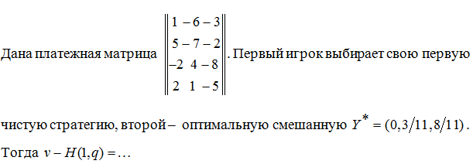

Выберите один ответ:
5/11
15/11
6/11
13/11

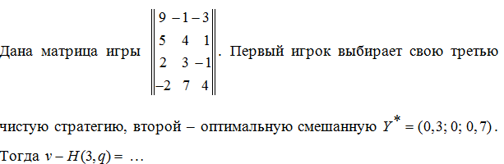

Выберите один ответ:
0,9
1,5
2,2
2,3

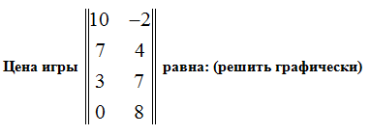​

Выберите один ответ:
16/3
69/13
37/7
47/9

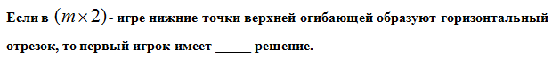​

Выберите один ответ:
три
нет
одно
два

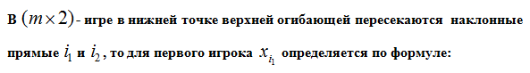​

Выберите один ответ:
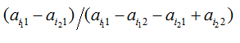​
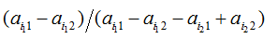​
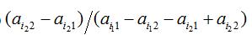​
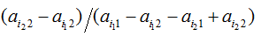​

​

Выберите один ответ:
кривая, направленная выпуклостью вниз
кривая, направленная выпуклостью вверх
ломаная, направленная выпуклостью вниз
ломаная, направленная выпуклостью вверх

